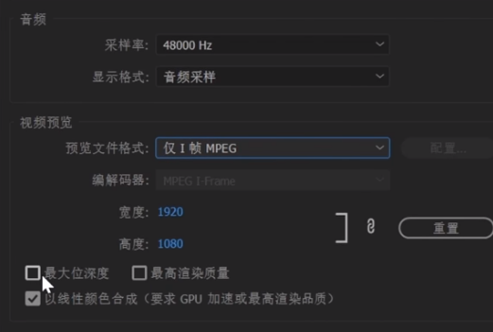

采样率越高 音频质量越好

预览文件格式用这个就行 低质量解码 减轻电脑压力 反正也不会影响输出视频的质量

序列预设

HDV 佳能、索尼、夏普、jvc推出的高清标准

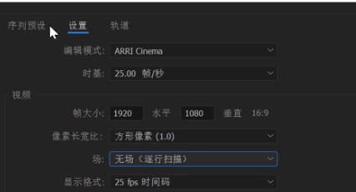

根据你输出的视频作为什么用途，你可以衡量后决定 帧大小

帧大小是指每帧画面的长和宽分辨占多少像素。像素数量越多，清晰度越高

分辨率越高，显示效果就越精细和细腻

场一般设置为无场

像素长宽比也是同图

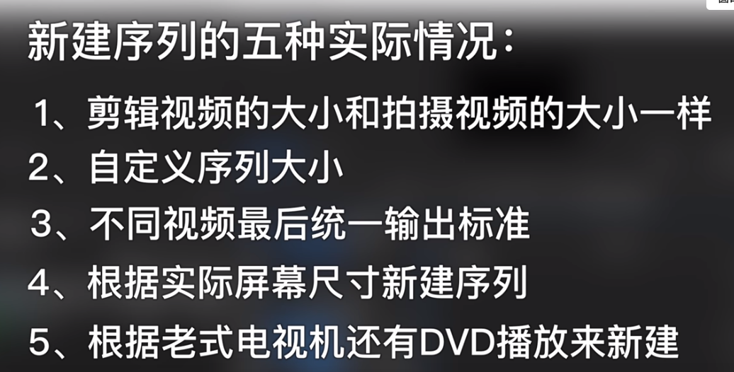

脱机问题是由于之前的素材被移动或者删除了,在出现的链接候选窗口中,点击右下角“查找”即可。

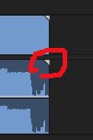视频最大长度标记

调整视频的速度

1 右键 选中速度和持续时间 可以倒放

2 添加关键帧 手动调节 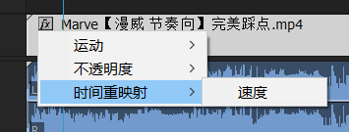 放大视频轨 拖动白线

或者 在视频的时间线上Ctrl+左键添加关键帧

视频缩放 点击视频右键缩放帧大小 在双击显示框的视频 就可以调节大小了

储存效果预设

Pr技巧

快捷键 裁剪I o 快退 暂停 快进 jkl 双击加强效果

素材的标识帧设置

Alt键复制素材

互换素材 选中其中一个素材按alt 和ctrl点击想互换的素材即可

Ctrl+d 添加默认视频转场

Ctrl+shift+d添加默认音频转场

Shift+方向键 每按一次移动是5帧

调色

一级调色 白平衡 曝光 统一暗部颜色

轨道遮罩键 配合文字 图片 视频转场的使用

1 文字遮罩 建一个字幕 在效果中键控中的轨道遮罩键放在视频中 效果中的遮罩 为字幕所在的轨道

2 图片遮罩 建一个字幕 在效果中键控中的轨道遮罩键放在视频中 效果中的遮罩 为字幕所在的轨道 合成方式设置为亮度遮罩

3 视频转场 原理同上 如何要移动轨道则需 两个视频右键 嵌套即可

线条涂鸦

键一个字幕